

近期，中共中央对网络安全和信息化工作作出重要指示：坚持筑牢国家网络安全屏障，坚持发挥信息化驱动引领作用，坚持推动构建网络空间命运共同体，大力推动网信事业高质量发展，以网络强国建设新成效为全面建设社会主义现代化国家、全面推进中华民族伟大复兴作出新贡献。

对于**安全**这件事

统信UOS是"动真格"的

在产品立项之初

统信UOS V20桌面专业版（1060）

就将安全放在首位

这一次，为了筑牢网络安全屏障

1060版本到底下了多少**硬功夫？**

让我们展开聊聊👇

◆ 屏幕水印：一切都有迹可循

1060版本提供水印配置接口，配合统信集中域管平台或其他第三方管控应用，支持客户自定义配置水印显示内容，可以更好地对泄露内容溯源，也可以提高员工安全意识，降低信息泄露风险。

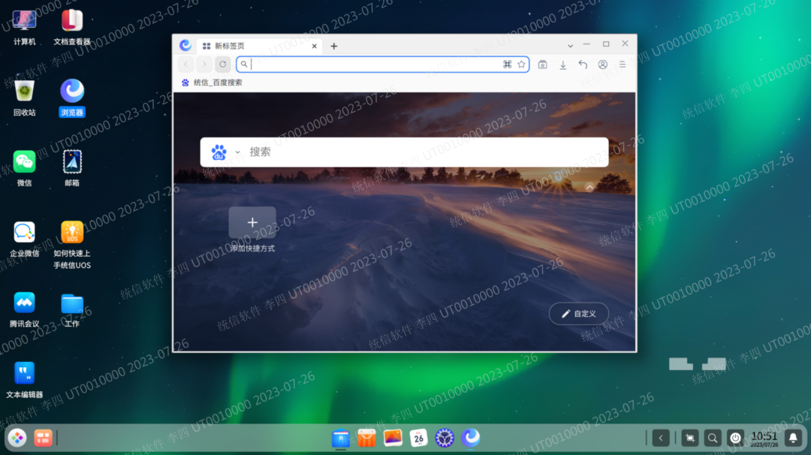

◆ 防截图录屏：注重企业隐私数据保护

1060版本提供底层防截图录屏接口，配合第三方管控应用可对系统内安装的所有应用进行截图录屏管控，未经允许的截图录屏只会得到黑色色块，可有效杜绝信息泄露。

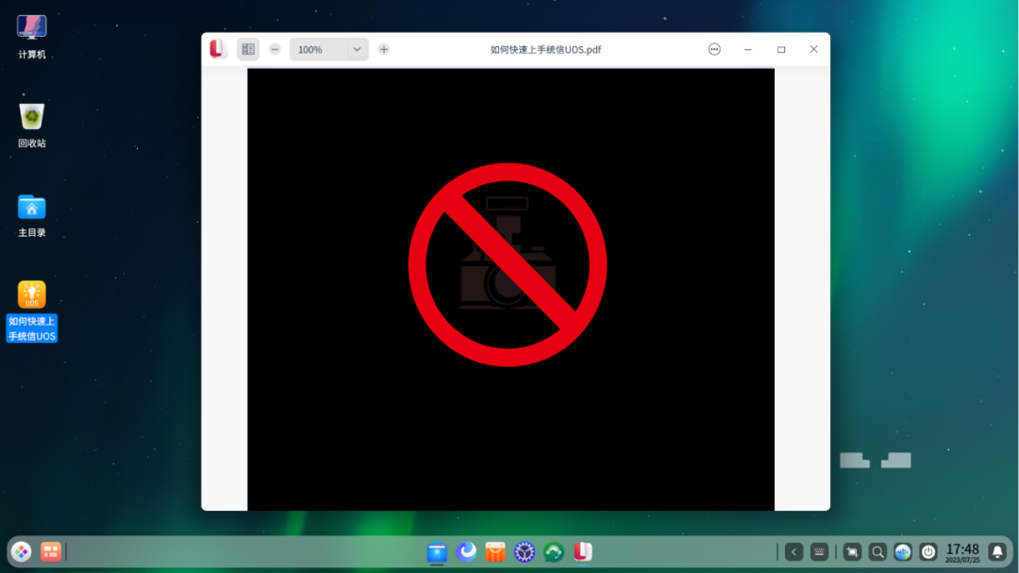

▲示例图（非系统截图）

◆ 剪贴板数据隔离：全面启用沙箱机制

提供剪贴板数据隔离接口，实现数据沙箱内外隔离，从系统底层管控剪贴板的复制、粘贴、查询等行为，还可以禁止将沙箱内文件拖拽至沙箱外，确保企业的重要信息不外泄。

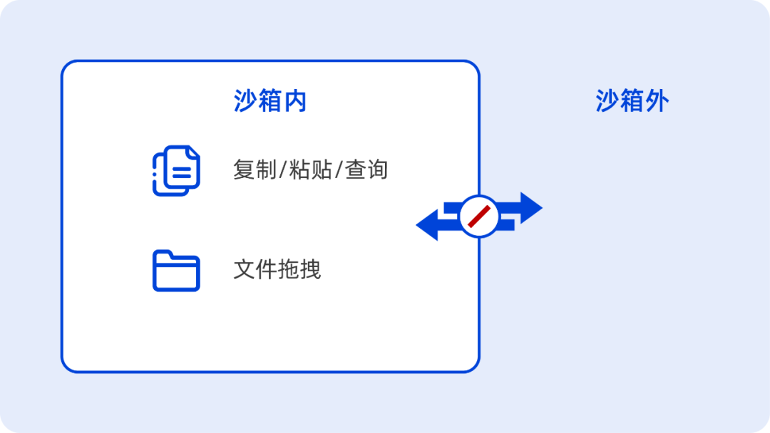

◆ 文件保护：关键文件防篡改/丢失

提供文件保护系统级接口，配合第三方管控应用可实现被保护的文件、文件夹无法被编辑或删除，确保企业重要文件、安全软件文件不被篡改/删除。

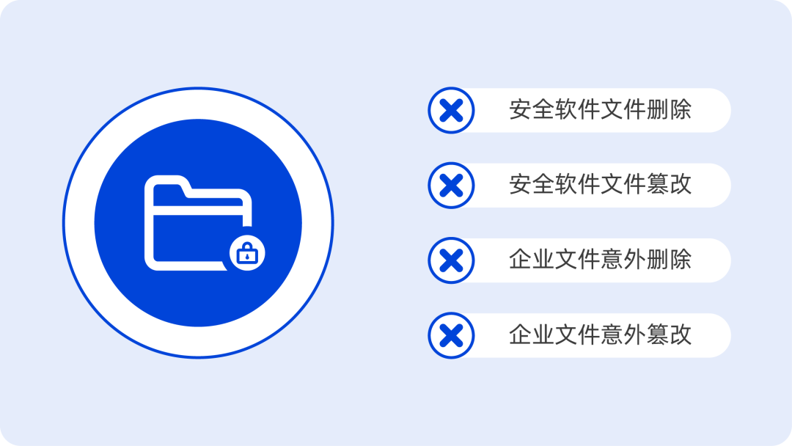

◆ 应用分级管控：安全又灵活

担心开发者模式下安装未签名应用有安全隐患？现在你可以自定义应用安装权限，可以在不开启开发者模式的前提下，为信任的企业自研应用、第三方厂商应用、无签名应用开启安装权限，安全和便利，统统都给你。

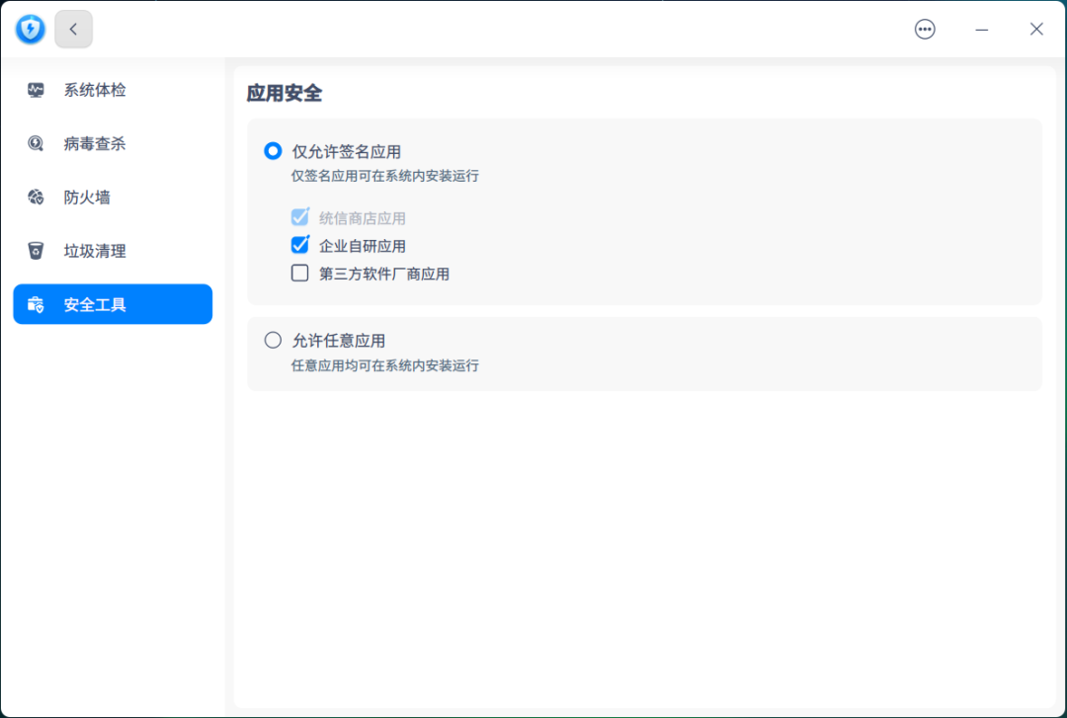

◆ 文件审计：操作有迹可循

统信UOS安全中心提供文件审计功能，可对数据盘及移动存储设备中的文件进行监控，提供追溯机制，防止恶意应用程序删除文件。

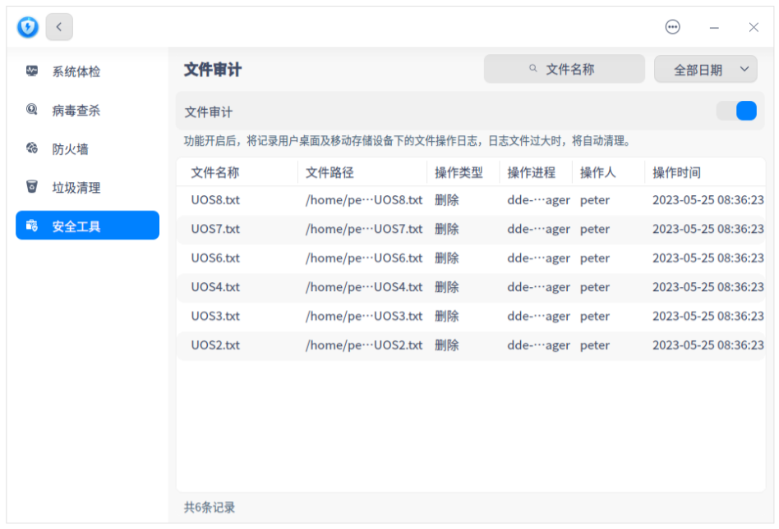

◆ 全面设备管控：防止数据泄露

统信UOS安全中心实现外设的集中管理，提供接口管控、设备管控等功能，支持对电脑网口、串口、蓝牙、光驱和外接打印机等设备的访问权限进行管控，避免硬件外设威胁系统可靠性和安全性，防止终端数据被非法导出造成泄露。

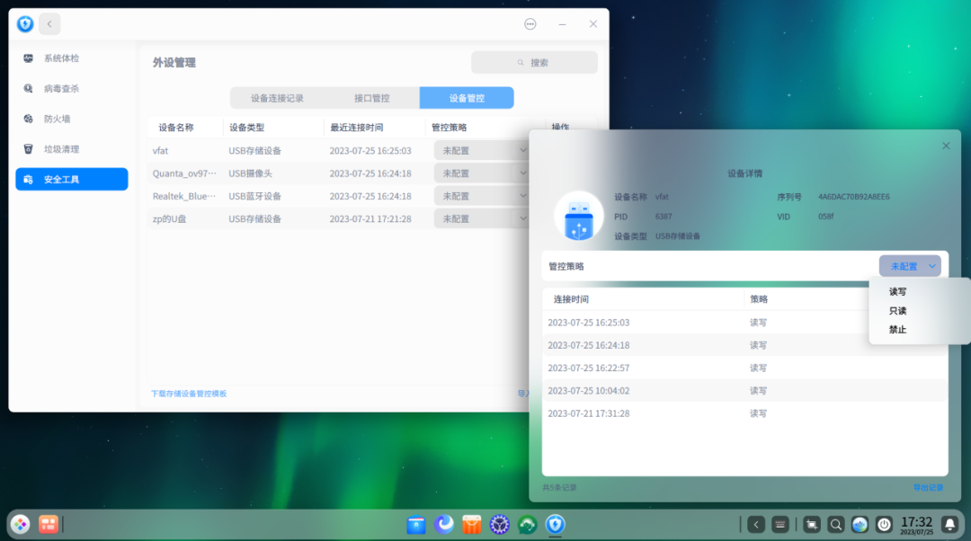

◆ 隐私与安全：系统保障更强大

支持图形化一键配置等保三级，在等保三级开启之后，系统将生成三个管理员帐户，单一管理员无法对系统进行重要操作，通过三权分立互相制约的机制确保系统安全。同时经过进一步优化，仅限sysadm_U可以进行提权操作，有效提升系统安全性。



◆ WPA3企业版：无线连接更安全

WPA3是无线网络最新的安全标准，WiFi6设备均已支持。WPA3修复了前一代安全标准WPA2的一系列漏洞，提高了无线网络设备连接的安全性。如果你企业的无线网络已经采用了最新的WPA3企业版安全标准，在统信UOS上可以直接设置和连接，可有效增强终端无线网络连接的安全性。

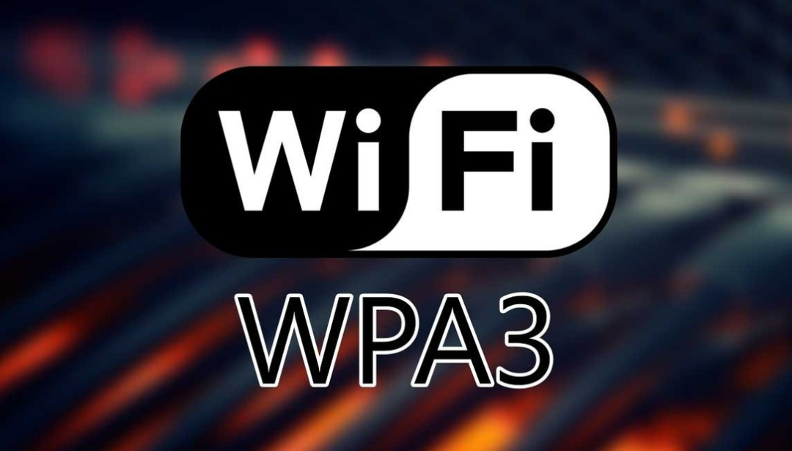

安全是每个用户、客户在日常办公中的基本需求，面向全球市场，统信UOS**坚持使用最高标准**，提供极致的安全防护。

除此之外，我们在安全方面，不仅拥有**最严苛的流程管理、最极致的设计理念**，更重要的是拥有**最硬核的安全技术**。

在统信软件，安全一直都是头等大事，我们坚持把**信息安全**与**隐私保护**放在第一位，不断加大投入，并致力于将统信UOS的规范做法、最佳实践、技术能力输送给合作伙伴，共同推动网信事业高质量发展。



扫描下方二维码

加入**1060抢先体验群**

与全球UOSer分享使用心得

更有限时福利、周边好礼等着你！



©统信软件技术有限公司。访问者可将本网站提供的内容或服务用于个人学习、研究或欣赏，以及其他非商业性或非盈利性用途，但同时应遵守著作权法及其他相关法律的规定，不得侵犯本网站及相关权利人的合法权利。除此以外，将本网站任何内容或服务进行转载，须备注：**该文档出自【faq.uniontech.com】统信软件知识分享平台**。否则统信软件将追究相关版权责任。